APLICACIÓN WEB PARA LA GESTIÓN DE LOS PROCESOS ADMINISTRATIVOS EN LA EMPRESA DISTRIBUIDORA E.S.B.

Anderson Orozco Montenegro & Nicolas Andrés Álvarez Campuzano.

Octubre 2020.

Universidad Popular Del Cesar.

Ingeniería de sistemas.

Ingeniería de Software.

**Tabla de Contenidos**

1. INFORMACIÓN GENERAL DEL PROYECTO. 1

1.1 TÍTULO: 1

1.2 AUTOR Y DOCENTE: 1

1.3 LÍNEA DE INVESTIGACIÓN: 1

1.3.1 Ingeniería de software: 1

1.4 SUBLÍNEA DE INVESTIGACIÓN: 2

1.4.1 Desarrollo de software y aplicaciones web: 2

2. ESTADO DEL ARTE. 4

2.1 REFERENCIAS INTERNACIONALES: 4

2.1.1 MercadoLibre. 4

2.1.2 Amazon: 5

2.2 REFERENCIAS NACIONALES: 6

2.2.1 Éxito: 6

2.2.2 La boutique de las carnes: 7

2.3 REFERENCIAS LOCALES: 8

2.3.2 La Macheleria: 8

2.3.3 Carnes Online Colombia: 8

3. DESCRIPCIÓN DEL PROBLEMA. 10

4. JUSTIFICACIÓN. 12

5. OJETIVOS. 14

5.1 OBJETIVO GENERAL: 14

5.2 OBJETIVOS ESPECÍFICOS: 14

7. MODELADO DEL NEGOCIO. 15

8. INGENIERÍA DE REQUERIMIENTOS. 16

8.1 REQUERIMIENTOS FUNCIONALES. 16

8.2 REQUERIMIENTOS NO FUNCIONALES. 18

9. DIAGRAMAS DE CASOS DE USO. 20

9.1 ADMINISTRADOR. 20

9.2 SECRETARIA. 21

9.3 CLIENTE. 21

9.4 DOMICILIARIO. 22

9.5 SISTEMA. 22

10. DESCRIPCION DE LOS CASOS DE USO. 23

11. DIAGRAMAS DE ACTIVIDADES. 43

11.1 ADMINISTRADOR. 43

11.2 ADMINISTRADOR, DOMICILIARIO. 47

11.3 SECRETARIA, ADMINISTRADOR. 47

11.4 CLIENTE. 49

11.5 SISTEMA 50

11.6 TODOS LOS ACTORES. 50

12. DIAGRAMA DE CLASES 51

13. HISTORIAS DE USUARIO 51

14. REFERENCIAS BIBLIOGRÁFICAS: 55

# INFORMACIÓN GENERAL DEL PROYECTO.

## TÍTULO:

Aplicación web para la gestión de los procesos administrativos en la empresa Distribuidora E.S.B.

## AUTOR Y DOCENTE:

Autores: Anderson Orozco Montenegro, Nicolás Andrés Alvares Campuzano.

Docente: Eydy Del Carmen Suárez Brieva.

## LÍNEA DE INVESTIGACIÓN:

### Ingeniería de software:

Ingeniería de software es la aplicación práctica del conocimiento científico en el diseño y construcción de programas de computadora y a la documentación asociada requerida para desarrollar, operar y mantenerlos. Se conoce también como desarrollo de software o producción de software (Bohem, 1976).

## SUBLÍNEA DE INVESTIGACIÓN:

### Desarrollo de software y aplicaciones web:

Busca aplicar conocimientos estudiados y puestos en práctica de la Ingeniería de Sistemas, de tal manera que permitan solucionar problemas que requieran el desarrollo y mantenimiento de software y ambientes web, atendiendo a requerimientos de diversos tipos de usuarios “Meza, A. D, Gonzales, K. D., Jiménez, T., Martínez, D. D., Sierra, A., … Yaneth, J. A. (2015)”.

Miguel Ángel (2015) afirma que, “se denomina aplicación web a aquellas herramientas que los usuarios pueden utilizar accediendo a un servidor web a través de Internet o de una intranet mediante un navegador. En otras palabras, es una aplicación software que se codifica en un lenguaje soportado por los navegadores web en la que se confía la ejecución al navegador”.

Este proyecto se enfoca en la línea de investigación mencionada, debido a que utiliza los métodos, herramientas y técnicas que esta propone, así mismo, el seguimiento paso a paso de las diferentes etapas para el desarrollo del software (análisis, diseño, desarrollo, pruebas e implementación), buscando cumplir todas las necesidades y/o requerimientos propuestos por el usuario.

Además, se basará en la sublínea de investigación “Desarrollo de software y aplicaciones web”, debido a que se desarrollará e implementará una aplicación que permita el acceso a los usuarios desde internet, este tipo de aplicaciones no necesitan ser instaladas, por ende, uno de sus beneficios es que permiten reducir costos en software y hardware, además de la facilidad de uso por parte de los usuarios, siendo necesario únicamente acceso a internet y un conocimiento básico del manejo de este.

# ESTADO DEL ARTE.

Actualmente las empresas de comercialización de carne o productos de forma online lograron impulsar su empresa o marca a posicionarse en el mercado, como ejemplo de esto tenemos las siguientes referencias:

## REFERENCIAS INTERNACIONALES:

### MercadoLibre.

MercadoLibre es una empresa argentina dedicada a compras, ventas y pagos por Internet. Cuenta con operaciones en países como Bolivia, Brasil, Chile, Colombia, Costa Rica, Ecuador, Guatemala y México, entre otros.

**Módulos:**

- Formulario de ingreso.

- Formulario de creación de cuenta.

- Consulta de productos.

- Ingreso de ubicación.

- Gestión de pago.

- Gestión de pedidos.

**Metodología.**

La metodología utilizada para el desarrollo del software de MercadoLibre fue la espiral.

**Resultados.**

MercadoLibre, es la compañía de tecnología líder en comercio electrónico de América Latina. Con presencia en 20 países de la región y más de 166 millones de usuarios en la plataforma, es el sitio de ventas al por menor más visitado de Latinoamérica y el número 8 en el mundo.

### Amazon:

Amazon S.L. es una compañía originaria de EEUU, su mercado principal es el comercio electrónico junto a servicios de computación en la nube. Tiene como sede la ciudad de Seattle en el estado estadounidense de Washington. Amazon fue una de las primeras compañías en ofrecer y vender bienes en internet.

**Módulos:**

* Consulta de productos.
* Formulario de registro.
* Formulario de ingreso.
* Gestión de pedidos.
* Gestión de devoluciones.
* Gestor de idiomas.
* Gestión de pagos.
* Ubicación.

**Metodología:**

Este software se desarrolló gracias a la metodología Scrum.

**Resultados:**

Amazon ha conseguido establecer sitios web completamente independientes para muchos mercados en los que está presente alrededor del mundo como Alemania, Japón, Reino Unido, España, Estados Unidos, México, Brasil, entre otros. De esta manera, Amazon se ha convertido en la empresa en internet de venta al por menor más grande del mundo, donde puedes encontrar prácticamente cualquier cosa que necesites pues es muy seguro que alguien la esté vendiendo.

## REFERENCIAS NACIONALES:

### Éxito:

Éxito es el líder del comercio retailen Colombia, en nuestro país, éxito cuenta con más de 500 puntos de ventas distribuidos en 23 de los 32 departamentos del territorio nacional. Además, la empresa cuenta con 91 almacenes en Uruguay y 25 en Argentina.

**Módulos:**

* Formulario de ingreso.
* Formulario de registro.
* Consulta de productos.
* Gestión de pedidos.
* Gestión de ubicación.
* Consulta de servicios.

**Resultados:**

Los ingresos totales de la organización en 2019 fueron 11,75 billones de pesos, con un crecimiento del 4,8% frente al 2018.

Estos resultados se dan gracias a la implementación rentable de innovadores formatos de valor (Exito Wow, Carulla Freshmarket y Surtimayorista) y la ejecución de la estrategia omnicanal (comercio electrónico y domicilios), que representaron el 75% del crecimiento de las ventas.

### La boutique de las carnes:

Nuestro objetivo primario está en la protección del medio ambiente, el bienestar animal, la producción y comercialización de un alimento saludable y la optimización del consumo completo del animal.

**Módulos.**

- Formulario de ingreso.

**-** Formulario de registro.

- Consulta de productos.

- Gestión de pedidos,

- Gestión de pagos en línea (Mercado pago).

- Home.

- Nuestra historia.

- Contacto.

- Carnicería online.

- Restaurante.

- Comparte tu mercado.

- Blog.

## REFERENCIAS LOCALES:

### La Macheleria:

Somos la mejor carnicería online de Bogotá, ofrecemos todos nuestros cortes madurados al vacío, realzando el olor, sabor y terneza de la carne. Compra con nosotros a un excelente precio, los cortes cotidianos del día a día y los mejores cortes parrilla.

**Módulos:**

- Iniciar sesión.

- Registrarse.

- Mi cuenta.

- Inicio.

- Que nos diferencia.

- Nuestros Cortes.

- Los mejores tips.

- Contáctanos.

### Carnes Online Colombia:

Nace para ofrecer a sus clientes la mejor carne seleccionada, madurada, proporcionada y empacada, listos para preparar sin salir de casa ayudando a facilitar el día a día y la vida de sus clientes.

CarnesOnlineColombia.com llegara a ser en el 2020, reconocida como el canal de ventas #1 a nivel Nacional.

Con productos de calidad, amplio portafolio de res, cerdo y pollo. Trabajaremos día a día por brindar a nuestros clientes prácticos combos listos para preparar.

**Módulos.**

- Registro/ inicio de sesión.

- Mi cuenta.

- Carrito.

- Un formulario para cada producto (Res, Cerdo, Pollo, Pescado, etc).

- Formulario de pago.

- Formulario de contacto.

- Quienes somos.

- Contacto.

# DESCRIPCIÓN DEL PROBLEMA.

Distribuidora E.S.B es una empresa dedicada a el comercio de carnes de res, pollo y cerdo, la cual, actualmente no cuenta con un sitio web y una aplicación que le permita vender sus productos y comercializarlos en línea, para incrementar sus ventas.

La manera en la que se hace publicidad en esta entidad, es a través de comunicación directa, y con ayuda de las recomendaciones de sus clientes más fieles, medios que hasta ahora no son capaces de llegar a una gran cantidad de personas, lo que impide entrar en un sector más competitivo.

Otro de los inconvenientes de la empresa, es el registro de la información de los productos, el cual se hace mediante cuadernos, en los que registran todo lo que necesitan, esto puede generar inconvenientes como no tener un control real y cálculo de las utilidades, también imposibilita hacerles seguimientos, además, impide mantener el contacto con sus clientes y suministrarles la información sobre ofertas y los productos.

Por otro lado, la entrega de los productos, gestión de domicilios y domiciliarios, es gestionada por formularios impresos, lo cual es poco ágil y deficiente, generando en ocasiones retrasos en la entrega de los pedidos.

Si no se toman las medidas necesarias para entrar en el marketing digital por medio de una aplicación web, se estaría fuera del mayor medio de comunicación en la actualidad, esto significa que la empresa está dejando de ser encontrada por millones de personas, igualmente, se desaprovecha la oportunidad de un mayor alcance geográfico, lo que impide la expansión al mercado, además, se pierde imagen de marca y afecta el servicio al cliente, lo que sería contradictorio si lo que se busca es un mayor alcance comercial y atraer a nuevos clientes.

En conclusión, actualmente la empresa no cuenta con las herramientas necesarias para optimizar sus procesos administrativos, lo que impide llegar de una forma más competitiva a sus clientes, además, genera gastos adicionales en la compra de cuadernos para tener la información y por último impide el seguimiento constante a los domiciliarios y clientes.

# JUSTIFICACIÓN.

En la actualidad, las empresas se apoyan cada vez más en adoptar un sistema que automatice sus procesos y mejore el tratamiento de sus productos, por lo que el desarrollo de una aplicación web o de escritorio está dejando de ser una alternativa para pasar a ser un requerimiento casi esencial “[Melina Diaz](https://www.fuegoyamana.com/blog/author/melina/) | 28 de Abril de 2017 | [Diseño web y Desarrollo](https://www.fuegoyamana.com/categoria/diseno-web-y-desarrollo/)”, por esta razón, es oportuno que la Comercializadora de carne Distribuciones E.S.B adopte esta medida, para obtener mejores resultados en sus procesos.

Distribuciones E.S.B es una empresa que se especializa en el comercio de carne, actualmente los procesos de venta, compra y distribución de los productos se realizan de forma manual, lo cual conlleva varios problemas en momentos como la gestión de clientes, pedidos, domiciliarios y economía en la empresa. Por esto la implementación de un aplicativo web o de escritorio para sistematizar estos procesos, se convierte en una oportunidad muy precisa.

Un aplicativo web o de escritorio le entregaría a la empresa la seguridad en el manejo de información importante, tales como la información de las ventas, pedidos, clientes y domiciliarios, permitiendo a los clientes realizar pedidos en línea, a los domiciliarios ver los pedidos que tienen a cargo y actualizarle sus estados, y a la parte administrativa tener toda la información manejada en el software a su disposición con la confianza de que es una información real y confiable.

Sistematizar los procesos de Distribuciones E.S.B. es importante, no solo porque ayudará a agilizar las tareas, sino que también impactará de manera positiva la empresa, en campos como la economía, la comunicación con los clientes y puede mejorar incluso los alcances comerciales de la misma.

La aplicación se hará con la intención de mejorar los procesos y el manejo de los datos que ha venido desempeñando la empresa, facilitándolos para optimizar tiempo y recursos.

# OJETIVOS.

## OBJETIVO GENERAL:

Implementar un aplicativo web para la gestión de los procesos administrativos de la empresa Distribuidora E.S.B.

## OBJETIVOS ESPECÍFICOS:

- Analizar los procedimientos administrativos actuales realizados para las distribuciones de productos cárnicos a los puntos asociados a la empresa.

- Diseñar la base de datos para el almacenamiento y accesibilidad de los datos.

- Desarrollar la arquitectura modular (producto, administración, cliente, domiciliario, pedidos y ventas).

- Validar el aplicativo web a través de las pruebas de aceptación.

# 

# MODELADO DEL NEGOCIO.

Distribuidora ESB es una empresa dedicada a la venta y distribución de productos cárnicos como carne de res, pollo y cerdo, para la gestión de sus procesos administrativos se requiere seguir los siguientes procesos:

Gestionar clientes: el administrador está encargado de:

* Registrar clientes.
* Consultar clientes.
* Dar de baja a los clientes
* Registrar descuentos de los clientes.
* Registrar pedidos para los clientes.
* Registrar descuentos para los clientes.

Gestionar domiciliarios: el administrador está encargado de:

* Registrar domiciliarios con su respectivo vehículo.
* Actualizar fecha de expiración de los papeles de los vehículos.
* Consultar domiciliarios.
* Despedir domiciliarios.
* Asignar ruta a los domiciliarios.
* Asignar pedidos a las rutas de los domiciliarios.

Gestionar secretario: El administrador está encargado de:

* Registrar secretario.
* Consultar secretario.
* Despedir secretario.
* Actualizar información del secretario.

Gestionar pedidos: El administrador y el secretario están encargados de:

* Registrar pedidos.
* Consultar pedidos.
* Asignar pedidos a una ruta.
* Registrar pagos o abonos de un pedido.

El domiciliario tambien puede:

* Actualizar estado de los pedidos.

Gestionar productos: El administrador está encargado de:

* Registrar productos.
* Consultar productos.
* Abastecer productos.

# INGENIERÍA DE REQUERIMIENTOS.

## REQUERIMIENTOS FUNCIONALES.

|  |  |  |
| --- | --- | --- |
| No | REQUERIMIENTO | DESCRIPCIÓN |
| RF1 | Registrar información del cliente. | El cliente debe suministrar información personal y ubicación e indicar si es cliente casual o tiene algún negocio, para la creación de su cuenta. |
| RF2 | Gestionar perfil del cliente | El cliente podrá editar, consultar y eliminar información personal y de domicilio de su perfil cuando así lo requiera. |
| RF3 | Consultar productos | El cliente puede consultar los productos disponibles, para seleccionarlo y proceder a realizar el pedido. |
| RF4 | Realizar pedido | Para esto, se debe indicar la lista de productos que quiere comprar, al mismo tiempo especificando cada producto y la cantidad para así poder realizar el pedido. |
| RF5 | Gestionar pago | El administrador y el secretario pueden registrar y consultar los pagos de los pedidos que realicen los clientes. |
| RF6 | Consultar listado de pedidos  (Facturas) | El usuario podrá consultar un listado de los pedidos realizados. Así mismo, podrá visualizar de manera detalla cada producto obtenido a través de los diferentes pedidos. |
| RF7 | Gestionar información de los productos | El administrador debe registrar la información de los productos adquiridos, esta información debe contener: nombre del producto, foto, descripción, cantidad, además, deberá agregar el precio de venta. |
| RF8 | Consultar la información de los clientes | El administrador tendrá la opción de visualizar la información de los clientes registrados, para mantener el contacto con ellos o realizar pedidos para los clientes. |
| RF9 | Consultar pedidos del usuario | El administrador, podrá también, consultar la información de los pedidos de los usuarios, así asignárselo a un domiciliario dependiendo de su ubicación. |
| RF10 | Consultar inventario | El sistema permitirá al administrador tener un control del stock de los productos |
| RF11 | Gestión de información de domiciliarios | El administrador deberá registrar la información del domiciliario datos personales y adjuntar los soportes del vehículo. |
| RF12 | Notificación pedidos nuevos | El sistema deberá mostrar la cantidad de pedidos nuevos realizados por los clientes, o por el administrador mismo, para asignárselos a las rutas de los domiciliarios. |
| RF15 | Gestionar pedidos | La secretaria, podrá también, consultar la información de los pedidos de los usuarios, así asignárselo a un domiciliario dependiendo de su ubicación. |
| RF16 | Gestión de Información de la secretaria | El administrador podrá registrar la información de la secretaria (datos personales). |
| RF17 | Cambiar estado de los pedidos | El administrador y el domiciliario pueden actualizar el estado de los pedidos. (En bodega, en camino, entregado) |

## REQUERIMIENTOS NO FUNCIONALES.

|  |  |  |
| --- | --- | --- |
| No7 | REQUERIMIENTO | DESCRIPCION |
| RNF1 | Seguridad | Se debe garantizar la seguridad y disponibilidad de la información registrada por clientes, domiciliarios, secretario y administradores. |
| RNF2 | Diseño responsivo. | El diseño y los gráficos deben ser uniformes y adaptarse a todas las pantallas.  Reducir el tiempo de desarrollo de aplicaciones web.  Aumente la efectividad del contenido y evite el contenido duplicado. |
| RNF3 | Interfaz y Usabilidad | La aplicación debe tener una interfaz sencilla, atractiva y amigable, y su uso no supondrá ningún obstáculo o esfuerzo al usuario |
| RNF4 | Rendimiento | Se espera el mejor rendimiento durante el proceso de solicitud. El tiempo de espera del usuario debe minimizarse para garantizar una gran experiencia de aplicación.  Debe tener un buen hardware y un dispositivo informático con características mínimas aceptables para administrar el software de manera flexible.  Debe tener un sistema operativo que pueda hacer que las aplicaciones web se ejecuten sin problemas y con lentitud. |

# DIAGRAMAS DE CASOS DE USO.

## ADMINISTRADOR.

## SECRETARIA.

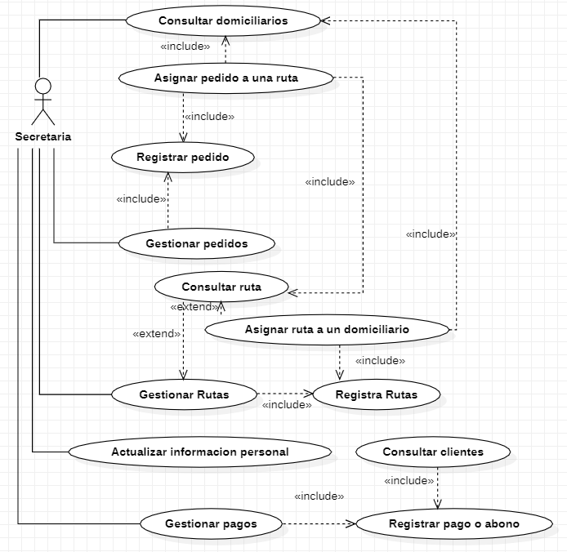

## CLIENTE.

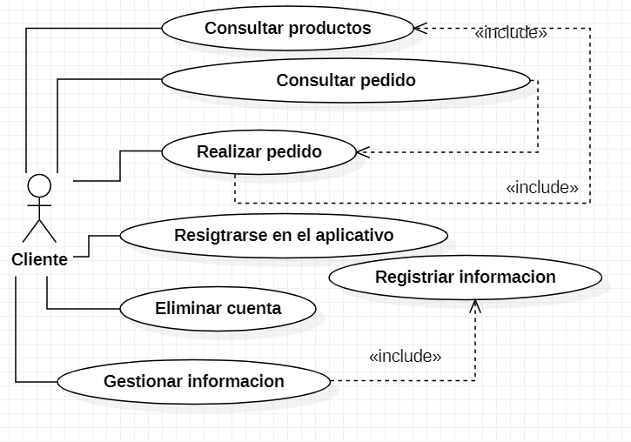

## DOMICILIARIO.

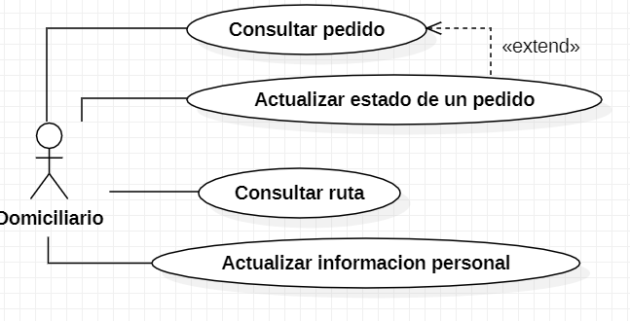

## SISTEMA.

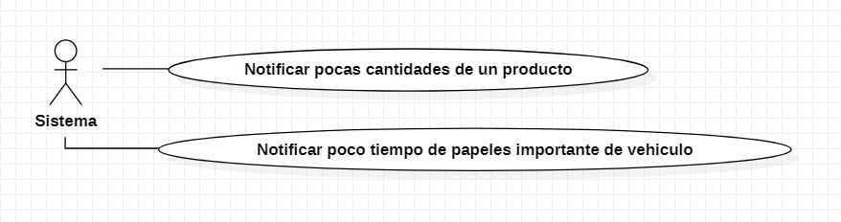

# DESCRIPCION DE LOS CASOS DE USO.

|  |  |
| --- | --- |
| DOCUMENTACION CASOS DE USO |  |
| Caso de uso | Consultar productos |
| Actores | Cliente |
| Tipo propósito | Asociación |
| Descripción | Este caso de uso permite al cliente consultar los productos disponibles en el aplicativo sin necesidad de estar registrado como cliente. |
| Precondición |  |
| Postcondiciones | Visualización de los datos del producto del frigorífico disponibles a la venta o distribución. |
| Flujo normal | 1. El cliente entra al aplicativo y selecciona la opción de consultar productos |
| Flujo Alternativo | 1. Si el cliente no selecciona la opción de consultar productos no se le despliegan los productos disponibles en el frigorífico. |
| Excepciones |  |

|  |  |
| --- | --- |
| DOCUMENTACION CASOS DE USO |  |
| Caso de uso | consultar pedido |
| Actores | Cliente |
| Tipo propósito | Asociación |
| Descripción | Este caso de uso permite al cliente consultar los pedidos en el aplicativo previamente realizados. |
| Precondición | Diligenciar sus datos de inicio de sesión |
| Postcondiciones | Visualización de los pedidos previos registrados. |
| Flujo normal | 1. Digita los datos de inicio de sesión. 2. El sistema valida los datos. 3. El cliente selecciona la opción de consultar pedido. |
| Flujo Alternativo | 1. Si digita los datos incorrectos el sistema mostrara un mensaje notificando error al acceder con los datos inválidos o inexistente para acceder, y debe verificar e intentar nuevamente. 2. Si el cliente no selecciona la opción de consultar pedido el sistema no le permitirá visualizar el pedido de su interés hasta seleccionar dicha opción. |
| Excepciones |  |

|  |  |
| --- | --- |
| DOCUMENTACION CASOS DE USO |  |
| Caso de uso | Realizar pedido |
| Actores | Cliente |
| Tipo propósito | Asociación |
| Descripción | Este caso de uso permite al cliente realizar los pedidos en el aplicativo. |
| Precondición | Diligenciar sus datos de inicio de sesión |
| Postcondiciones | Visualización de los productos seleccionados posterior a la realización del pedido. |
| Flujo normal | 1. Digita los datos de inicio de sesión. 2. El sistema valida los datos. 3. El cliente selecciona los productos requeridos. |
| Flujo Alternativo | 1. Si digita los datos incorrectos el sistema mostrara un mensaje notificando error al acceder con los datos inválidos o inexistente para acceder, y debe verificar e intentar nuevamente. 2. Si el cliente no selecciona la opción de realizar pedido el sistema no le permitirá visualizar y realizar el pedido de su interés hasta seleccionar dicha opción. 3. Si no selecciona los productos requeridos no podrá realizar pedidos. |
| Excepciones |  |

|  |  |
| --- | --- |
| DOCUMENTACION CASOS DE USO |  |
| Caso de uso | Registrarse en el aplicativo |
| Actores | Cliente |
| Tipo propósito | Asociación |
| Descripción | Este caso de uso permite al cliente registra sus datos personales para poder llevar a cabo la creación de una cuenta y hacer sus respectivos pedidos relacionados a esta. |
| Precondición |  |
| Postcondiciones | El sistema debe mostrar un mensaje de notificación verificando la creación exitosa de la cuenta. |
| Flujo normal | 1. Digitar los datos de registro de cuenta correctamente. 2. El sistema valida los datos y envía un mensaje de notificación de la confirmación de la cuenta creada correctamente para poder iniciar sesión y hacer sus pedidos. |
| Flujo Alternativo | 1. Si digita los datos incorrectos el sistema mostrara un mensaje notificando error al acceder con los datos inválidos para creación de cuenta. 2. El sistema debe mantener al usuario en el mimo formulario y mostrar un mensaje para verificar e intentar nuevamente. |
| Excepciones | No puede crear más de dos cuentas un mismo cliente. |

|  |  |
| --- | --- |
| DOCUMENTACION CASOS DE USO |  |
| Caso de uso | Eliminar cuenta |
| Actores | Cliente |
| Tipo propósito | Asociación |
| Descripción | Este caso de uso permite al cliente hacer el proceso de eliminación de su cuenta creada en el sistema. |
| Precondición | Diligenciar sus datos de inicio de sesión |
| Postcondiciones | El sistema debe sacar automáticamente al usuario de la cuenta y anular la asociación del cliente a esa cuenta.  El sistema debe mostrar un mensaje de eliminación de cuenta exitosa. |
| Flujo normal | 1. Digita los datos de inicio de sesión. 2. El sistema valida los datos. 3. El cliente selecciona la opción eliminación de cuenta. |
| Flujo Alternativo | 1. Si digita los datos incorrectos el sistema mostrara un mensaje notificando error al acceder con los datos inválidos o inexistente para acceder, y debe verificar e intentar nuevamente. 2. Si el cliente no selecciona la opción de eliminar cuenta no se llevará a cabo dicha acción hasta que presione y confirme la acción. |
| Excepciones |  |

|  |  |
| --- | --- |
| DOCUMENTACION CASOS DE USO |  |
| Caso de uso | Registrar información |
| Actores | Cliente |
| Tipo propósito | Include (Inclusión) |
| Descripción | Este caso de uso permite al cliente registrar su información personal en su cuenta. |
| Precondición | Diligenciar sus datos de inicio de sesión. |
| Postcondiciones | Mostrar un mensaje de verificación para cada movimiento de gestión en la información asociada a la cuenta. |
| Flujo normal | 1. Digita los datos de inicio de sesión. 2. El sistema valida los datos. 3. El cliente selecciona la opción de registrar información personal. 4. El cliente selecciona y realiza los movimientos de gestión requeridos como consultar, actualizar y eliminar información. |
| Flujo Alternativo | 1. Si digita los datos incorrectos el sistema mostrara un mensaje notificando error al acceder con los datos inválidos o inexistente para acceder, y debe verificar e intentar nuevamente. 2. Si el cliente no selecciona la opción de registrar información personal no desplegara el formulario de la información personal. 3. Si el cliente no selecciona y no realiza ningún movimiento o acción de gestión requeridos como consultar, actualizar y eliminar información el sistema debe mantenerlo en el bloque actual hasta que los seleccione. |
| Excepciones |  |

|  |  |  |
| --- | --- | --- |
| DOCUMENTACION CASOS DE USO | |  |
| Caso de uso | | Consultar domiciliarios |
| Actores | | Secretario, administrador |
| Tipo propósito | | Asociación |
| Descripción | | Este caso de uso permite al secretario y al administrador consultar los domiciliarios de los domiciliarios asociados a la distribuidora |
| Precondición | | Iniciar sesión |
| Postcondiciones | | El sistema permite la visualización de los domiciliarios asociados. |
| Flujo normal | 1. El secretario inicia sesión 2. El sistema valida los datos 3. Selecciona la opción para consultar domiciliarios 4. El sistema muestra cada uno de los domiciliarios asociados | |
| Flujo Alternativo | 1. El sistema emite un mensaje solicitando el inicio de sesión o solicitando ingresar los datos correctamente 2. Si no selecciona la opción para consultar correctamente no se mostrarán datos de domiciliarios | |
| Excepciones |  | |

|  |  |
| --- | --- |
| DOCUMENTACION CASOS DE USO |  |
| Caso de uso | Asignar perdido a una ruta |
| Actores | Secretario, administrador |
| Tipo propósito | Include |
| Descripción | Este caso de uso permite al secretario y al administrador asignar los pedidos a una ruta para poder llevar a cabo el servicio de distribución. |
| Precondición | El usuario debe digitar las credenciales de acceso, debe haber pedidos registrados en el sistema. |
| Postcondiciones | El sistema debe notificar con un mensaje la asignación exitosa del pedido a la ruta. |
| Flujo normal | 1. Digita los datos de inicio de sesión. 2. El sistema valida los datos. 3. El secretario consulta los pedidos y posteriormente la selecciona para asignarla a una ruta. |
| Flujo Alternativo | 1. Si digita los datos incorrectos el sistema mostrara un mensaje notificando error al acceder con los datos inválidos o inexistente para acceder, y debe verificar e intentar nuevamente. 2. Si no consulta los pedidos, el sistema no le permitirá asignar este mismo a un domiciliario hasta que haga dicha consulta. |
| Excepciones |  |

|  |  |
| --- | --- |
| DOCUMENTACION CASOS DE USO |  |
| Caso de uso | Registrar pedido |
| Actores | Secretario, administrador |
| Tipo propósito | Include |
| Descripción | Este caso de uso permite al secretario y al administrador registrar un pedido en el aplicativo. |
| Precondición | Registrar pedidos. |
| Postcondiciones | El sistema mostrar un mensaje notificando si se pudo llevar a cabo dicha acción o movimiento.  Gestionar descuento por cliente. |
| Flujo normal | 1. Selecciona la opción de registrar pedido. 2. Selecciona el cliente al que se le registrara el pedido. 3. Agrega los productos requeridos. |
| Flujo Alternativo | 1. Si no selecciona la opción de registrar pedido no llevara a cabo la función requerida. 2. Si no selecciona el cliente no se llevará a cabo la función requerida. 3. Si no agrega los productos no se llevará a cabo la función requerida |
| Excepciones |  |

|  |  |
| --- | --- |
| DOCUMENTACION CASOS DE USO |  |
| Caso de uso | Consultar rutas |
| Actores | Secretario, administrador. |
| Tipo propósito | Include (Inclusión) |
| Descripción | Este caso de uso permite consultar las rutas registradas para los pedidos. |
| Precondición | Diligenciar los datos de inicio de sesión, debe haber registrado pedidos anteriormente. |
| Postcondiciones | Visualización de las rutas registradas de los pedidos. |
| Flujo normal | 1. Digita los datos de inicio de sesión. 2. Selecciona consultar rutas. |
| Flujo Alternativo | 1. Si digita los datos incorrectos el sistema mostrara un mensaje notificando error al acceder con los datos inválidos o inexistente para acceder, y debe verificar e intentar nuevamente. 2. Si no selecciona la opción consulta de rutas no se lleva a cabo dicha acción hasta que seleccione las opciones correspondientes a dicha tarea. |
| Excepciones |  |

|  |  |
| --- | --- |
| DOCUMENTACION CASOS DE USO |  |
| Caso de uso | Actualizar información personal |
| Actores | Secretario, administrador |
| Tipo propósito | Asociación |
| Descripción | Este caso de uso permite actualizar sus datos personales como nombre, apellidos, identificación, entre otros. |
| Precondición | Iniciar sesión. |
| Postcondiciones | El sistema emite un mensaje de información actualizada exitosamente. |
| Flujo normal | 1. Digita los datos de inicio de sesión 2. Selecciona la opción de actualizar información persona 3. Ingresa los datos personales a actualizar y selección la opción actualizar |
| Flujo Alternativo | 1. Si digita los datos incorrectos el sistema mostrara un mensaje notificando error al acceder por los datos inválidos o inexistente para acceder y debe verificar e intentar nuevamente. 2. Si no selecciona la opción de actualizar información no llevara a cabo la función requerida. 3. Si no ingresa los datos correctamente el sistema mostrara un mensaje de atención en el cual indicara los datos ingresados incorrectamente y si no selecciona actualizar los datos volverán a guardarse como estaban anteriormente indicando con un mensaje que no se completó dicha actualización. |
| Excepciones |  |

|  |  |
| --- | --- |
| DOCUMENTACION DE CASO DE USO |  |
| Caso de uso | Asignar ruta a un domiciliario |
| Actores | Secretario, administrador |
| Tipo propósito | Include (Inclusión) |
| Descripción | Este caso de uso permite asignar las rutas registradas en los pedidos a los domiciliarios para poder llevar a cabo el servicio de distribución. |
| Precondición | El secretario debe digitar las credenciales de acceso, debe haber pedidos registrados en el sistema. |
| Postcondiciones | El sistema debe notificar con un mensaje la asignación exitosa de la ruta al domiciliario |
| Flujo normal | 1. Digita los datos de inicio de sesión. 2. consulta las rutas y posteriormente la selecciona para asignarla a un domiciliario. |
| Flujo Alternativo | 1. Si digita los datos incorrectos el sistema mostrara un mensaje notificando error al acceder con los datos inválidos o inexistente para acceder, y debe verificar e intentar nuevamente. 2. Si no consulta las rutas, el sistema no le permitirá asignar esta misma a un domiciliario hasta que haga dicha consulta. |
| Excepciones |  |

|  |  |
| --- | --- |
| DOCUMENTACION CASOS DE USO |  |
| Caso de uso | Registrar ruta |
| Actores | Secretario, administrador |
| Tipo propósito | Include (Inclusión) |
| Descripción | Este caso de uso permite registrar las rutas en el aplicativo, permitiéndole así mismo poder asignar esas rutas a los domiciliarios. |
| Precondición | Asignar pedido(s) |
| Postcondiciones | El sistema debe mostrar las rutas antes y después de asignar o  actualizar rutas a domiciliarios. |
| Flujo normal | 1. El administrador selecciona la opción de pedidos sin ruta. 2. Selecciona los pedidos a los que le asignada la ruta. 3. Selecciona el domiciliario al que le asignara la ruta. |
| Flujo Alternativo | 1. Si el administrador no selecciona la opción de gestionar rutas, el sistema no le despliega las opciones de consultar rutas, cancelar o actualizar las rutas asociadas a los pedidos. El sistema debe notificar mediante un mensaje que debe seleccionar una opción. 2. Si el administrador no selecciona la opción de registrar rutas no podrá diligenciar los datos hasta que seleccione dicha opción. El sistema debe mantenerlo en el bloque actual y mostrar un mensaje de seleccionar una opción cada cierto tiempo. |
| Excepciones |  |

|  |  |
| --- | --- |
| DOCUMENTACION CASOS DE USO |  |
| Caso de uso | Consultar cliente |
| Actores | Secretario, administrador |
| Tipo propósito | Extend (Extensión), Include |
| Descripción | Este caso de uso permite consultar un cliente registrado en el aplicativo. |
| Precondición | gestionar clientes. |
| Postcondiciones | Visualización de la información del cliente. |
| Flujo normal | 1. Ingresa los datos de inicio de sesión. 2. Selecciona la opción de consultar cliente. |
| Flujo Alternativo | 1. Si no ingresa los datos de inicio de sesión no podrá consultar los clientes. 2. Si no selecciona la opción de consultar cliente no se llevará a cabo la visualización de dicha información. El sistema debe permanecer en el formulario actual hasta que seleccione una opción. |
| Excepciones |  |

|  |  |
| --- | --- |
| DOCUMENTACION CASOS DE USO |  |
| Caso de uso | Registrar pagos o abonos |
| Actores | Administrador, secretario |
| Tipo propósito | Include (Inclusión) |
| Descripción | Este caso de uso permite al registrar un pago y bonos en el aplicativo. |
| Precondición | Gestionar pagos. |
| Postcondiciones | El sistema mostrar un mensaje notificando si se pudo llevar a cabo dicha acción o movimiento. |
| Flujo normal | 1. Ingresa los datos de inicio de sesión. 2. Selecciona la opción de registrar pagos o abonos. 3. Consulta la lista de clientes y selecciona el cliente al que se le va a registrar el pago o abono. 4. Selecciona en la lista de pedidos del cliente el pedido al que se le realizara el pago o abono. 5. Ingresa los datos del pago o el abono a registrar y selecciona la opción confirmar. 6. El sistema validara la deuda restante y mostrara un mensaje de notificación del saldo pendiente o si no queda saldo pendiente. |
| Flujo Alternativo | 1. Si no ingresa los datos de inicio de sesión no podrá realizar la acción requerida. 2. Si no selecciona la opción de registrar pagos o abonos no llevara a cabo la función requerida. 3. Si no consulta la lista de clientes y no selecciona el cliente no llevara a cabo dicha función. 4. Si no selecciona el pedido en la lista de pedidos del cliente no se llevará a cabo la acción requerida. 5. Si no ingresa los datos correctamente el sistema mostrara un mensaje de atención en el cual indicara los datos ingresados incorrectamente y si no selecciona registrar los datos no se guardarán indicando con un mensaje que no se completó dicho registro. |
| Excepciones | El saldo inicial de la deuda más el que se va a registrar debe ser menor o igual al de la deuda total. |

|  |  |
| --- | --- |
| DOCUMENTACION CASOS DE USO |  |
| Caso de uso | Consultar pedido |
| Actores | domiciliario |
| Tipo propósito | Include (Inclusión) |
| Descripción | Este caso de uso permite al domiciliario consultar los pedidos asignados a su ruta en el aplicativo. |
| Precondición | Debió haberse asignado por lo menos un pedido en el sistema a ese domiciliario. |
| Postcondiciones | Visualización de los pedidos registrados y asignados a el domiciliario. |
| Flujo normal | 1. Ingresa los datos de inicio de sesión. 2. El domiciliario selecciona la opción de gestionar pedidos. |
| Flujo Alternativo | 1. Si no ingresa los datos de inicio de sesión no podrá realizar la acción requerida. 2. Si el domiciliario no selecciona la opción de gestionar pedidos, el sistema no le despliega la opción de consultar los pedidos asociados. El sistema debe notificar mediante un mensaje que debe seleccionar una opción de su interés. |
| Excepciones |  |

|  |  |
| --- | --- |
| DOCUMENTACION CASOS DE USO |  |
| Caso de uso | Actualizar estado de un pedido |
| Actores | Domiciliario, administrador |
| Tipo propósito | Asociación |
| Descripción | Este caso de uso permite actualizar los estados de un pedido en el aplicativo previamente realizados, antes de su entrega. |
| Precondición | Diligenciar sus datos de inicio de sesión  Tener asignado por lo menos un pedido. |
| Postcondiciones | Visualización de el o los pedidos actualizados sus estados mediante un mensaje de confirmación. |
| Flujo normal | 1. Digita los datos de inicio de sesión. 2. Selecciona de consultar pedidos. 3. Selecciona el pedido. |
| Flujo Alternativo | 1. Si digita los datos incorrectos el sistema mostrara un mensaje notificando error al acceder con los datos inválidos o inexistente para acceder, y debe verificar e intentar nuevamente. 2. Si no selecciona la opción de consultar pedidos el sistema no le permitirá visualizar el o los pedidos de su interés a actualizar hasta seleccionar dicha opción. 3. Si no selecciona el pedido el sistema no le permitirá ver la información del pedido hasta seleccionar dicha opción. |
| Excepciones |  |

|  |  |
| --- | --- |
| DOCUMENTACION CASOS DE USO |  |
| Caso de uso | Consultar ruta |
| Actores | Domiciliario |
| Tipo propósito | Asociación |
| Descripción | Este caso de uso permite al domiciliario consultar los pedidos asignados a su ruta |
| Precondición | Iniciar sesión, tener pedidos asignados. |
| Postcondiciones | Menaje de confirmación exitosa al asignar o actualizar rutas a domiciliarios |
| DOCUMENTACION CASOS DE USO |  |
| Flujo normal | 1. El domiciliario inicia sesión 2. El sistema debe validar los datos 3. El secretario ingresa a la opción de consultar ruta. |
| Flujo Alternativo | 1. El sistema emite un mensaje solicitando el inicio de sesión o solicitando ingresar los datos correctamente 2. El sistema valida y mantiene al secretario en el formulario para que digite los datos de inicio de sesión nuevamente 3. Si el domiciliario no ingresa a el apartado de consultar ruta no visualizará los pedidos asignados. |
| Excepciones | Se debe tener un pedido asignado previamente el domiciliario para poder visualizarla. |

|  |  |
| --- | --- |
| DOCUMENTACION CASOS DE USO |  |
| Caso de uso | Actualizar información personal |
| Actores | Domiciliario |
| Tipo propósito | Asociación |
| Descripción | Este caso de uso permite al domiciliario gestionar su información personal de su cuenta. |
| Precondición | Diligenciar sus datos de inicio de sesión. |
| Postcondiciones | Mostrar un mensaje de verificación para cada movimiento de gestión en la información asociada a la cuenta. |
| Flujo normal | 1. Digita los datos de inicio de sesión. 2. El sistema valida los datos. 3. El domiciliario selecciona la opción de actualizar información personal. 4. El domiciliario selecciona y diligencia los datos a actualizar. |
| Flujo Alternativo | 1. Si digita los datos incorrectos el sistema mostrara un mensaje notificando error al acceder con los datos inválidos o inexistente para acceder, y debe verificar e intentar nuevamente. 2. Si el domiciliario no selecciona la opción de gestionar información no desplegara las opciones de para llevar a cabo las acciones de consultar, actualizar y eliminar información. 3. Si el domiciliario no selecciona la opción de actualizar información personal no desplegara las opciones para llevar a cabo las acciones de actualizar información personal. 4. Si el domiciliario no selecciona y no realiza ningún movimiento o acción de gestión requeridos como consultar, y actualizar sistema debe mantenerlo en el bloque actual hasta que los seleccione. |
| Excepciones |  |

|  |  |
| --- | --- |
| DOCUMENTACION CASOS DE USO |  |
| Caso de uso | Notificar pocas cantidades de un producto |
| Actores | Sistema |
| Tipo propósito | Extend (Extensión) |
| Descripción | Permite al sistema notificar al administrador notificar cuando a un producto le quedan pocas cantidades para que de esta forma el administrador este al tanto. |
| Precondición |  |
| Postcondiciones |  |
| Flujo normal | 1. Cuando un cliente realiza un pedido el sistema valida que la cantidad restante del producto en cuestión no esté cerca de la cantidad mínima, si es así notifica al administrador |
| Flujo Alternativo | 1. Si no se realizan pedidos nuevos no se valida la cantidad de los productos. |
| Excepciones |  |

|  |  |
| --- | --- |
| DOCUMENTACION CASOS DE USO |  |
| Caso de uso | Notificar poco tiempo de papeles importante de vehículo |
| Actores | Sistema |
| Tipo propósito | Extend (Extensión) |
| Descripción | Permite al sistema notificar al administrador notificar cuando a un vehículo le quedan poco tiempo para su fecha de vencimiento, de esta forma el administrador está al tanto. |
| Precondición |  |
| Postcondiciones |  |
| Flujo normal | 1. El sistema valida los tiempos restantes de los papeles de los vehículos registrados y notifica al administrador si falta poco tiempo para la fecha de vencimiento de alguno de los papeles de los vehículos. |
| Flujo Alternativo | 1. Si al registrar no queda poco tiempo en ningún papel importante de cualquier vehículo no es necesaria la notificación. |
| Excepciones |  |

# DIAGRAMAS DE ACTIVIDADES.

## ADMINISTRADOR.

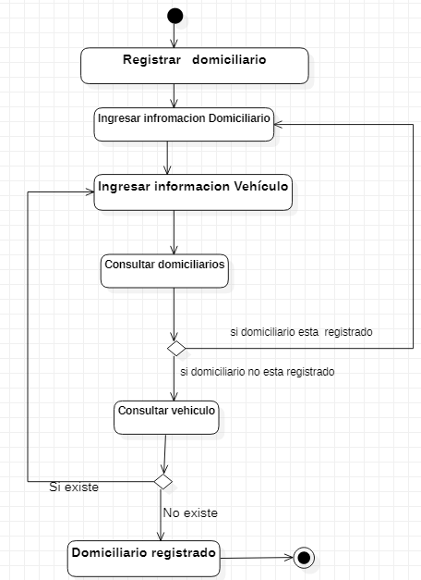

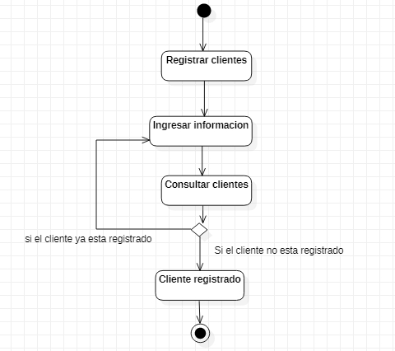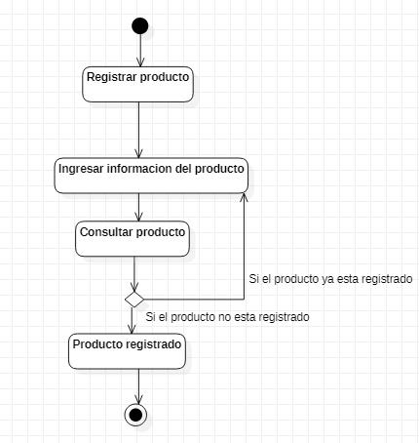

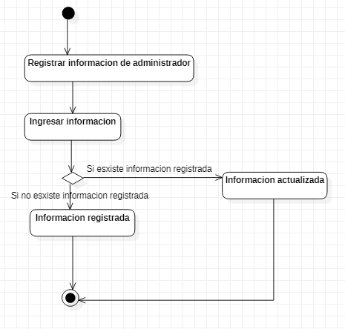

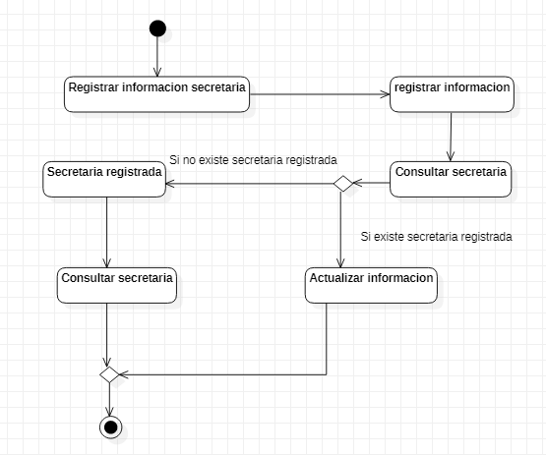

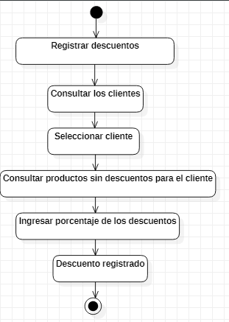

## ADMINISTRADOR, DOMICILIARIO.

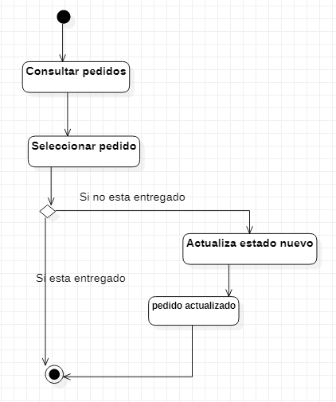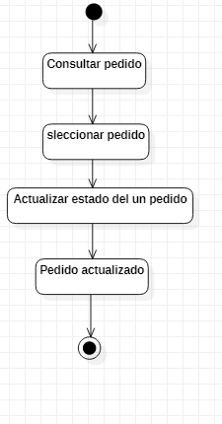

## SECRETARIA, ADMINISTRADOR.

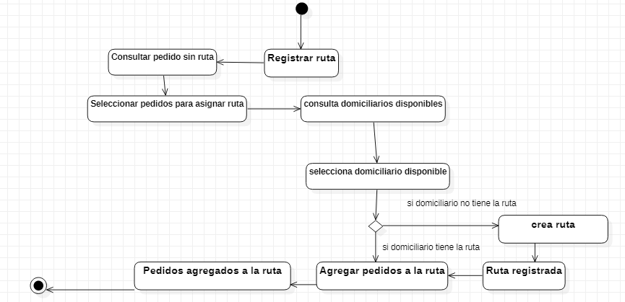

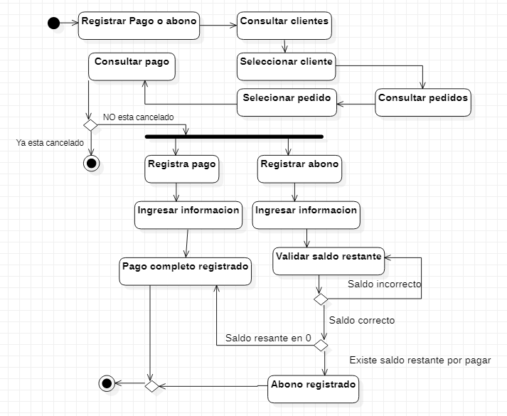

## CLIENTE.

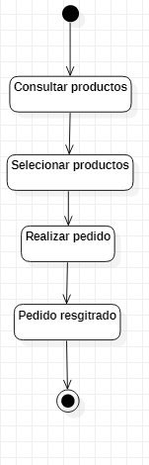

## SISTEMA

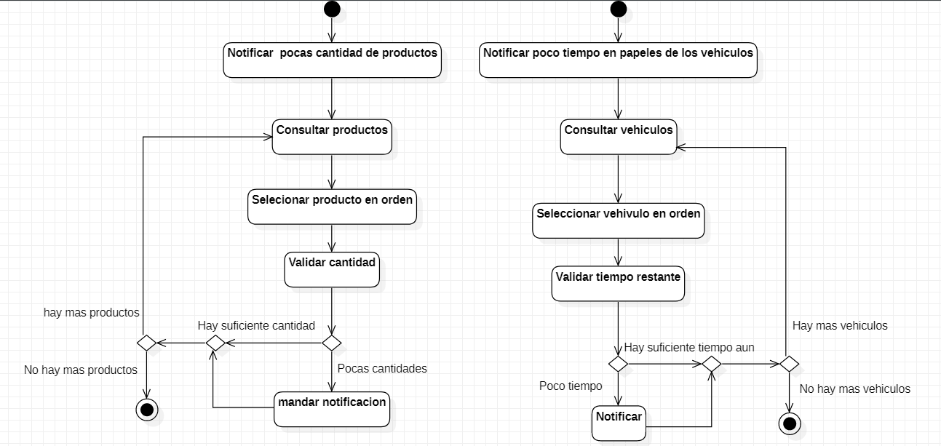

## TODOS LOS ACTORES.

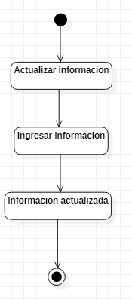

# DIAGRAMA DE CLASES

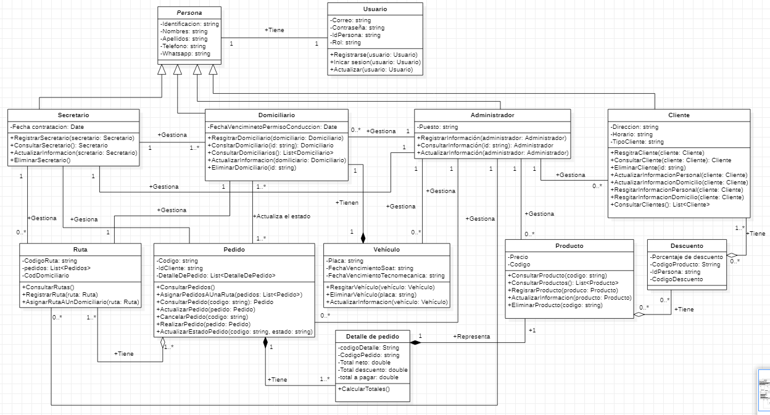

# HISTORIAS DE USUARIO

|  |  |
| --- | --- |
| HU1 | Historia del usuario: Registro de usuario. |
| Como | Usuario |
| Quiero | Registrar mi información en el aplicativo. |
| Para | Poder consultar los productos ofertados y realizar pedidos. |
| Condiciones | No se admiten usuarios duplicados. |

|  |  |
| --- | --- |
| HU2 | Historia del usuario: Gestionar mi información |
| Como | Usuario |
| Quiero | Poder modificar / actualizar o eliminar mi información del aplicativo. |
| Para | Tener mi información actualizada o en caso tal desistir de los servicios prestados. |
| Condiciones |  |

|  |  |
| --- | --- |
| HU3 | Historia del usuario: Solicitud de pedido. |
| Como | Usuario |
| Quiero | Solicitar un pedido por domicilio. |
| Para | No tener que ir al lugar de compra, ahorra y agilizar el transporte de mis pedidos. |
| Condiciones | El usuario debe seleccionar la cantidad de productos y suministrar la información pertinente. |

|  |  |
| --- | --- |
| HU4 | Historia del usuario: Gestionar precios |
| Como | Administrador |
| Quiero | Sugerir el precio de los productos a los clientes de forma individual por medio del aplicativo. |
| Para | Brindarles a los clientes precios que estén más acorde a sus demandas con respecto a lo que más soliciten regularmente. |
| Condiciones | Los precios son acordados entre el administrador y el usuario. |

|  |  |
| --- | --- |
| HU6 | Historia del usuario: Gestión de usuarios |
| Como | Administrador |
| Quiero | Poder registrar, modificar / actualizar o eliminar la información relacionada con los usuarios. |
| Para | Tener la información relacionada con los usuarios actualizada. |
| Condiciones | Al registrar o modificar, se debe tener en cuenta que no se permiten usuarios duplicados. |

|  |  |
| --- | --- |
| HU7 | Historia del usuario: Gestión de domiciliarios. |
| Como | Administrador |
| Quiero | Poder registrar, modificar / actualizar o eliminar la información relacionada con los domiciliarios. |
| Para | Poder asignar los pedidos y tener un control de los servicios prestados |
| Condiciones | Al registrar o modificar, se debe tener en cuenta que no se permiten domiciliarios duplicados. |

|  |  |
| --- | --- |
| HU8 | Historia del usuario: Gestión información de secretaria / secretario. |
| Como | Administrador |
| Quiero | Poder registrar, modificar / actualizar o eliminar la información relacionada con la persona que ocupe el puesto de secretario o secretaria. |
| Para | Tener la información relacionada con este puesto actualizada. |
| Condiciones | Al registrar o modificar, se debe tener en cuenta que no se permiten secretarios o secretarias duplicados. |

|  |  |
| --- | --- |
| HU9 | Historia del usuario: Gestión inventario. |
| Como | Administrador |
| Quiero | Poder registrar, modificar / actualiza o eliminar la información relacionada con los productos que se comercializan por medio del aplicativo. |
| Para | Tener un inventario actualizado con información confiable. |
| Condiciones |  |

|  |  |
| --- | --- |
| HU10 | Historia del usuario: Gestión de pedidos |
| Como | Secretaria / secretario |
| Quiero | Poder ver todos los pedidos realizados por los clientes y los estados de cada uno de ellos, y asignarlos a un domiciliario para su entrega. |
| Para | Tener control sobre los pedidos y administrarlos asignando estos mismos a domiciliarios que tenga la ruta más optima. |
| Condiciones | El pedido sea asignado a domiciliarios con rutas más optimas |

|  |  |
| --- | --- |
| HU11 | Historia del usuario: Asignación de pedidos |
| Como | Secretaria / secretario |
| Quiero | Poder asignarle los pedidos a cada uno de los domiciliarios. |
| Para | Que sean ellos quienes los entreguen a los clientes. |
| Condiciones | Los pedidos no se le asignan a cualquier domiciliario, eso depende de la ubicación donde se entregará el pedido, y la ruta asignada a los domiciliarios. |

|  |  |
| --- | --- |
| HU12 | Historia del usuario: Gestión de pedidos |
| Como | Domiciliario |
| Quiero | Ver todos los pedidos que se han asignado a mi ruta, y modificar el estado de cada uno de ellos. |
| Para | Tener control sobre el estado de los pedidos. |
| Condiciones | Un domiciliario debe cambiar el estado en un orden establecido, no puede saltar varios estados en una sola modificación. |

# REFERENCIAS BIBLIOGRÁFICAS:

1. Mercado libre, Disponible en:

<https://www.mercadolibre.com.co/>

1. Amazon, Disponible en:

<https://www.amazon.com/-/es/>

1. Éxito, Disponible en:

https://www.exito.com/

1. La boutique de las carnes, Disponible en:

https://www.laboutiquedelascarnes.com/

1. La Macheleria, Disponible en:

<https://lamacheleria.com/>

1. Carnicería Online Colombia, Disponible en:

<https://carnesonlinecolombia.com/>

1. Líneas de investigación, Disponible en:

http://sistemas.unicesar.edu.co/index.php/investigacion/grupos-y-lineas-de-investigacion

1. Meza, A. D, Gonzales, K. D., Jiménez, T., Martínez, D. D., Sierra, A., … Yaneth, J. A. (2015), Líneas de investigación y sublíneas de investigación. Disponible en: (https://docs.google.com/viewer?a=v&pid=sites&srcid=dW5pY2VzYXIuZWR1LmNvfGV5ZHlzdWFyZXpifGd4OjRlNGQ0NDEzMTQ0NDIzYTg).